Piątek 26.06.2020r.
Temat kompleksowy: Wakacje

1. Wykonaj z rodzicami kaktusa .

a) odrysuj swoją dłoń na zielonej kartce, następnie wytnij ją i ozdób według swojego uznania
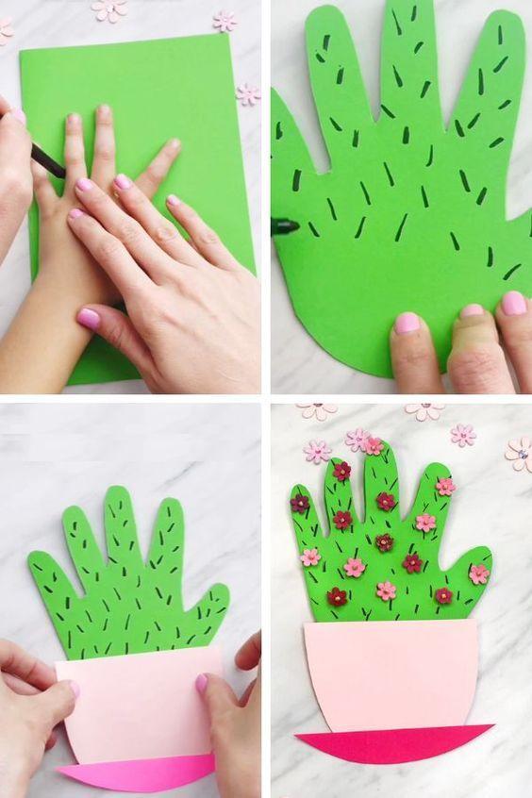

b) wytnij doniczkę

c) wytnij podstawkę doniczki i sklej ze sobą wszystkie trzy elementy, aby powstał kaktus w doniczce

2. Doprowadź robaczka do listka.
